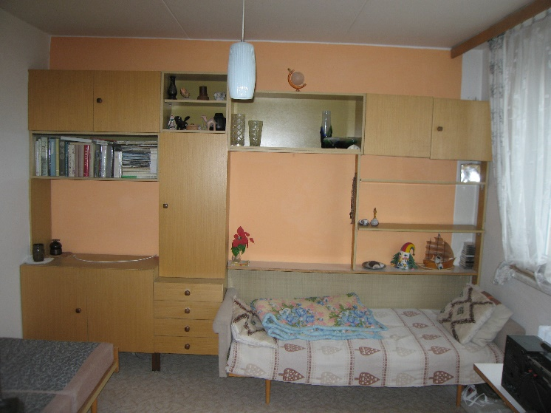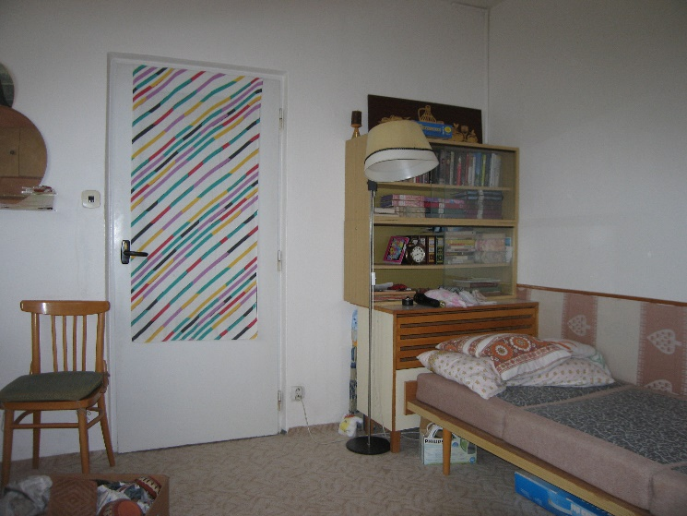
Popis | Poznámka | Počet ks | rozměry (Šířka x Výška x Hloubka) cm
pohovka | čalouněná, tm.zelený potah, po bocích šedě čalouněné držáky cca 30 cm vysoké, je sklápěcí do polohy postele, 4 dř.nohy 24 cm, výroba na zakázku | 1 | 205 x proměnná x 80
nábytek UNIVERSAL | dýha sv.dub, dřevotříska
postel | 4 dř.šroubovací nohy 26 cm, 3 matrace čalouněné, sv.šedé | 1 | 198 x 20 x 84
skříňka s šuplíky | 4 nohy, 4 šuplíky | 1 | 50 x 54 x 47
skříňka s dvířky | 4 nohy, 1 police | 1 | 100 x 63 x 47
knihovnička | 2 skla posuvné, 1 polička | 3 | 100 x 35 x 30
závěsná skříňka | 2 dvířka, 1 police | 2 | 100 x 44.5 x 32
závěsná skříňka - nika | 1 police | 1 | 100 x 44.5 x 30
závěsná skříňka - nika | kostka, 1 police | 1 | 50 x 44.5 x 30
vysoká skříňka | 1 dviřka, 3 police | 1 | 50 x 107 x 32

